

机 器 人 学 导 论
实 验 报 告

姓 名：张浩天
学 号：2313607
专 业：智能科学与技术

人工智能学院
2026年5月

目录
一、 机器人坐标系和D-H参数表 4
二、 机器人正逆运动学模型 4
2.1 正运动学模型 4
2.2 逆运动学模型 5
2.3 仿真结果 6
三、 机器人基础雅可比矩阵 8
3.1机器人基础雅可比矩阵 8
3.2奇异性分析 8
3.3利用雅可比矩阵求解机器人逆运动学 9
3.4雅可比法求解逆运动学与解析法求解逆运动学对比 9
四、 动力学模型 11
五、 机器人控制器调研 13
5.1 传统模型驱动控制方法 13
5.2 现代优化控制方法 14
5.3 智能控制方法及发展趋势 14
5.4 参考文献 15

题目：如图所示一RRRP空间4自由度SCARA机器人，各个结构尺寸如图所示，其中蓝色杆件质量$m_{1}=100,$ 紫色杆件质量$m_{2}=50,$ 黄色杆件质量$m_{3}=10$,红色杆件质量$m_{4}=1$, 绿色杆件质量$m_{5}=5$,各杆件质心均位于连杆的几何中心，且质心处的转动惯量分别为：
$I_{c1}=\left[\begin{matrix}100 & 0 & 0 \\ 0 & 120 & 0 \\ 0 & 0 & 200\end{matrix}\right]\text{,} I_{c2}=\left[\begin{matrix}50 & 0 & 0 \\ 0 & 50 & 0 \\ 0 & 0 & 100\end{matrix}\right]$, $I_{c3}=\left[\begin{matrix}10 & 0 & 0 \\ 0 & 10 & 0 \\ 0 & 0 & 20\end{matrix}\right]\text{,}$
$$I_{c4}=\left[\begin{matrix}1 & 0 & 0 \\ 0 & 1 & 0 \\ 0 & 0 & 1\end{matrix}\right], I_{c5}=\left[\begin{matrix}5 & 0 & 0 \\ 0 & 5 & 0 \\ 0 & 0 & 10\end{matrix}\right]$$
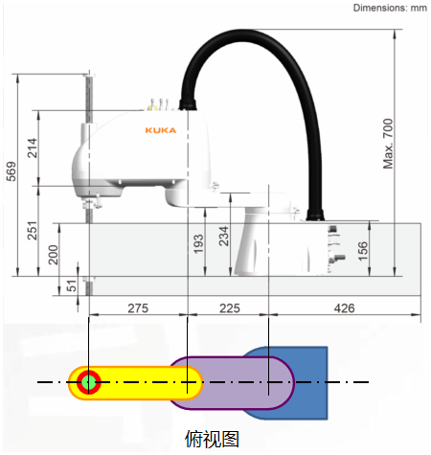
- 画出该机器人坐标系，并给出此机器人的DH参数表
- 求取该机器人正逆运动学，并利用MATLAB Robot Toolbox工具箱进行验证
- 求取此机器人标准形式的动力学方程
- 调研机器人控制方法近5年研究进展并进行介绍，不低于500字和10篇参考文献

- 课程报告内容组成：
- 第一部分 机器人坐标系构建及DH参数
- 第二部分 机器人正逆运动学模型（要对多解问题进行分析，并附上MATLAB Robot Toolbox工具箱的仿真结果）
- 第三部分 机器人基础雅可比矩阵（要对机器人奇异性进行分析）
- 第四部分 机器人动力学模型
- 第五部分 机器人控制器调研

机器人坐标系和D-H参数表
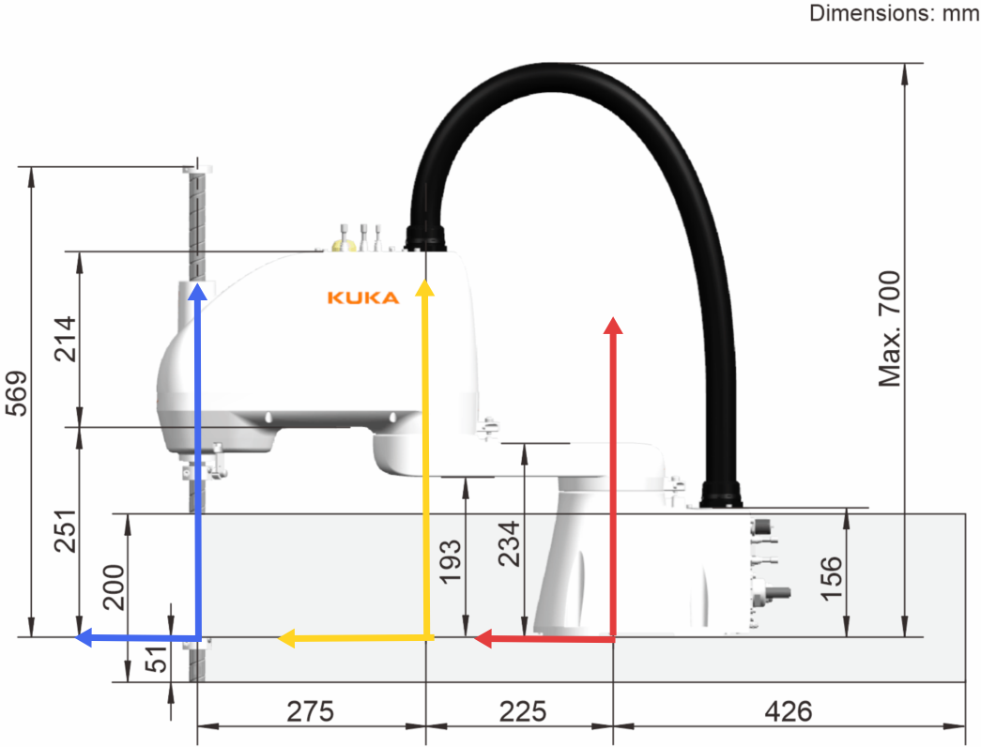
X₃、X₄
Z₃、Z₄
Z₂
X₂
X₀、X₁
Z₀、Z₁

在构建机器人坐标系的时候，可以看到关节轴都是平行的，因此我原点的位置都选取在底盘所在的平面，由图可以看到五个坐标系的z轴方向一致。
由上图建立的机器人坐标系可得D-H参数表：
i | $${\vec{a}}_{i−1}$$ | α_{i} | d_{i} | θ_{i}
1 | 0 | 0 | 0 | θ₁
2 | 225 | 0 | 0 | θ₂
3 | 275 | 0 | 0 | θ₃
4 | 0 | 0 | d₄ | 0

机器人正逆运动学模型

2.1 正运动学模型
由上面的D-H表可得相邻关节之间的变换矩阵：

$${}_{1}^{0}T=\left[\begin{matrix}\begin{matrix}cosθ_{1} & −sinθ_{1} \\ sinθ_{1} & cosθ_{1} \\ \begin{matrix}0 \\ 0\end{matrix} & \begin{matrix}0 \\ 0\end{matrix}\end{matrix} & \begin{matrix}0 & 0 \\ 0 & 0 \\ \begin{matrix}1 \\ 0\end{matrix} & \begin{matrix}0 \\ 1\end{matrix}\end{matrix}\end{matrix}\right]$$
$${}_{2}^{1}T=\left[\begin{matrix}\begin{matrix}cosθ_{2} & −sinθ_{2} \\ sinθ_{2} & cosθ_{2} \\ \begin{matrix}0 \\ 0\end{matrix} & \begin{matrix}0 \\ 0\end{matrix}\end{matrix} & \begin{matrix}0 & 225 \\ 0 & 0 \\ \begin{matrix}1 \\ 0\end{matrix} & \begin{matrix}0 \\ 1\end{matrix}\end{matrix}\end{matrix}\right]$$
$${}_{3}^{2}T=\left[\begin{matrix}\begin{matrix}cosθ_{3} & −sinθ_{3} \\ sinθ_{3} & cosθ_{3} \\ \begin{matrix}0 \\ 0\end{matrix} & \begin{matrix}0 \\ 0\end{matrix}\end{matrix} & \begin{matrix}0 & 275 \\ 0 & 0 \\ \begin{matrix}1 \\ 0\end{matrix} & \begin{matrix}0 \\ 1\end{matrix}\end{matrix}\end{matrix}\right]$$
$${}_{4}^{3}T=\left[\begin{matrix}\begin{matrix}1 & 0 \\ 0 & 1 \\ \begin{matrix}0 \\ 0\end{matrix} & \begin{matrix}0 \\ 0\end{matrix}\end{matrix} & \begin{matrix}0 & 0 \\ 0 & 0 \\ \begin{matrix}1 \\ 0\end{matrix} & \begin{matrix}d_{4} \\ 1\end{matrix}\end{matrix}\end{matrix}\right]$$
由

$${}_{4}^{0}T={}_{1}^{0}T{}_{2}^{1}T{}_{3}^{2}T{}_{4}^{3}T$$

将变化矩阵带入上式可得：
$${}_{4}^{0}T=\left[\begin{matrix}\begin{matrix}cos(θ_{1}+θ_{2}+θ_{3}) & −sin(θ_{1}+θ_{2}+θ_{3}) \\ sin(θ_{1}+θ_{2}+θ_{3}) & cos(θ_{1}+θ_{2}+θ_{3}) \\ \begin{matrix}0 \\ 0\end{matrix} & \begin{matrix}0 \\ 0\end{matrix}\end{matrix} & \begin{matrix}0 & 275cos(θ_{1}+θ_{2})+{225cosθ}_{1} \\ 0 & 275sin(θ_{1}+θ_{2})+{225sinθ}_{1} \\ \begin{matrix}1 \\ 0\end{matrix} & \begin{matrix}d_{4} \\ 1\end{matrix}\end{matrix}\end{matrix}\right]=\left[\begin{matrix}\begin{matrix}r_{11} & r_{12} \\ r_{21} & r_{22} \\ \begin{matrix}0 \\ 0\end{matrix} & \begin{matrix}0 \\ 0\end{matrix}\end{matrix} & \begin{matrix}0 & p_{x} \\ 0 & p_{y} \\ \begin{matrix}1 \\ 0\end{matrix} & \begin{matrix}p_{z} \\ 1\end{matrix}\end{matrix}\end{matrix}\right]$$

2.2 逆运动学模型
由上面求出的正运动学模型可以反推出逆运动学模型。
使用$p_{x}$和$p_{y}$：

$${p_{x}}^{2}+{p_{y}}^{2}={275}^{2}+{225}^{2}+2×225×275cos（θ_{2}）$$
$$cosθ_{2}=\frac{{p_{x}}^{2}+{p_{y}}^{2}−{275}^{2}−{225}^{2}}{2×225×275}$$

可求解出$θ_{2}$：

$$θ_{2}=±\arccos\left(\frac{{p_{x}}^{2}+{p_{y}}^{2}−275^{2}−225^{2}}{2×225×275}\right)$$

还是使用$p_{x}$和$p_{y}$以及求出来的$θ_{2}$来求解$θ_{1}$，展开$p_{x}$、$p_{y}$：

$$p_{x}=275cosθ_{1}cosθ_{2}−275sinθ_{1}sinθ_{2}+{225cosθ}_{1}$$
$$p_{y}=275sinθ_{1}cosθ_{2}+275cosθ_{1}sinθ_{2}+{225sinθ}_{1}$$

设：

$$k_{1}=225+275\cos{θ_{2}}$$
$$k_{2}=275\sin{θ_{2}}$$

带入上式可得：

$$p_{x}=k_{1}\cos{θ_{1}−k_{2}}\sin{θ_{1}}$$
$$p_{y}=k_{1}\sin{θ_{1}+k_{2}}\cos{θ_{1}}$$

利用辅助角公式可以求得：

$$θ_{1}= arctan2(225+275\cos{θ_{2}},275\sin{θ_{2}})−arctan2\left(p_{x},p_{y}\right)$$

使用$r_{11}$和$r_{21}$以及上面求出来的$θ_{2}和θ_{1}$可求解出$θ_{3}$：

$$θ_{3}=arctan2\left(r_{21},r_{11}\right)−θ_{1}−θ_{2}$$

从式子中直接看出来：

$$d_{4}=p_{z}$$

综上可得，逆运动学模型：

$$\left\{\begin{matrix}θ_{1} & =arctan2(p_{y},p_{x})−arctan2(275\sin{θ_{2},225+275}\cos{θ_{2}}) \\ θ_{2} & =±arccos\left(\frac{p_{x}^{2}+p_{y}^{2}−275^{2}−225^{2}}{2×225×275}\right) \\ θ_{3} & =arctan2(r_{21},r_{11})−θ_{1}−θ_{2} \\ d_{4} & =p_{z}\end{matrix}\right.$$

由于$θ_{2}$在使用余弦反函数求解的时候有两个解，因此逆运动的解有两组，分别是肘上构型和肘下构型。当$θ_{2}$是0或者π的时候两个杆共线，此时sin$θ_{2}$=0,机械臂发生奇异。

2.3 仿真结果
本次仿真中我验证 SCARA 机械臂在我自己建系的参数下求解出的正运动学与逆运动学模型正确性，并分析逆运动学的多解特性（肘上解与肘下解）。进行了一下三组实验：
第一组：输入是[0 180 0 100]，正运动学解是：

$$T=\left[\begin{matrix}−1 & 0 & 0 & −50 \\ 0 & −1 & 0 & 0 \\ 0 & 0 & 1 & 100 \\ 0 & 0 & 0 & 1\end{matrix}\right]$$

通过逆运动学模型得到的两组逆解是：[0 180 0 100]和[360 -180 0 100]。

第二组：输入是[0 0 90 150]，本组是机械臂奇异的情况，正运动学解是：

$$T=\left[\begin{matrix}0 & −1 & 0 & 500 \\ 1 & 0 & 0 & 0 \\ 0 & 0 & 1 & 150 \\ 0 & 0 & 0 & 1\end{matrix}\right]$$

通过逆运动学模型得到的两组逆解是：[0 0 90 150]和[0 -0 90 150]。

第三组：输入是[60 -40 20 80]，正运动学解是：

$$T=\left[\begin{matrix}0.7660 & −0.6428 & 0 & 370.9155 \\ 0.6428 & 0.7660 & 0 & 288.9113 \\ 0 & 0 & 1 & 80 \\ 0 & 0 & 0 & 1\end{matrix}\right]$$

通过逆运动学模型得到的两组逆解是[60 -40 20 80]和[15.83 40 -15.83 80]。

下面六张图片分别是初始位置[0 0 0 0]，输入位置[60 -40 20 80]，通过逆运动学模型求到的两组逆解[60 -40 20 80]和[15.83 40 -15.83 80]，以及机械臂末端轨迹的图像。
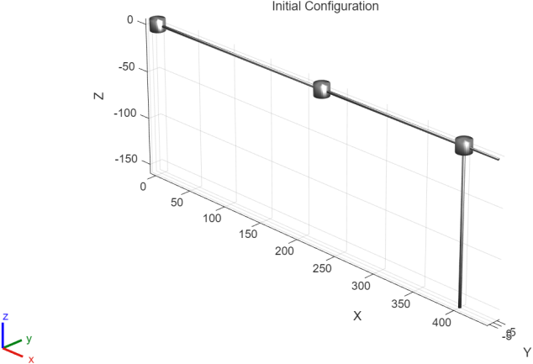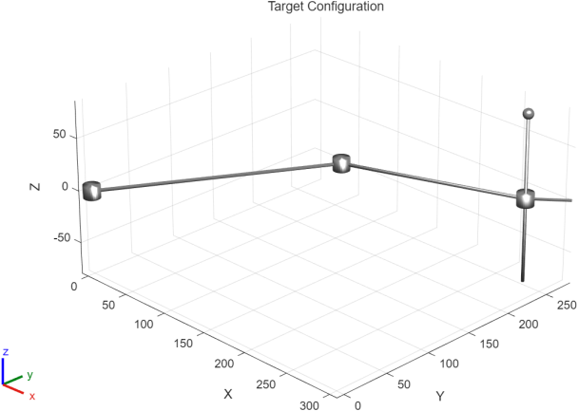
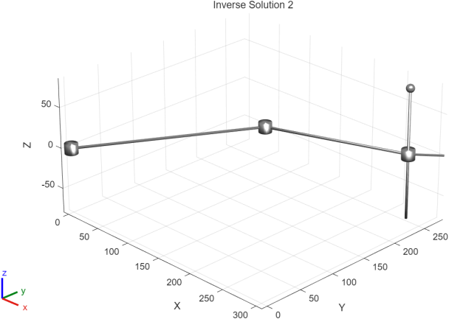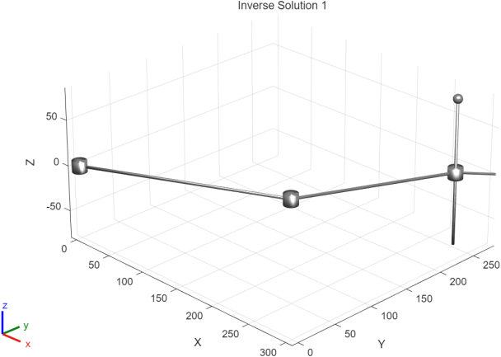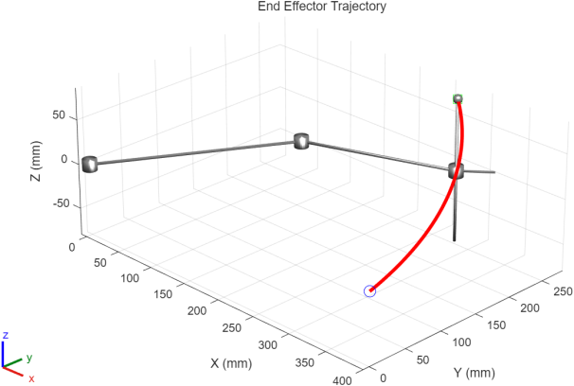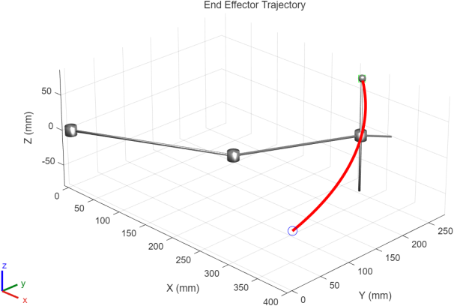

通过上述实验我们可以验证出运动学模型的正确性，并且在奇异、多解等情况都可以应用。

机器人基础雅可比矩阵

3.1机器人基础雅可比矩阵
在上面2.1中我们已经得到了正运动学模型，利用正运动学模型中的$p_{x}、p_{y}$和$p_{z}$可以求出速度的雅可比：

$$J_{v}=\left[\begin{matrix}\begin{matrix}\begin{matrix}−275sin(θ_{1}+θ_{2})−225sinθ_{1} \\ 275cos(θ_{1}+θ_{2})+225cosθ_{1} \\ 0\end{matrix} & \begin{matrix}−275sin(θ_{1}+θ_{2}) \\ 275cos(θ_{1}+θ_{2}) \\ 0\end{matrix}\end{matrix} & \begin{matrix}\begin{matrix}0 \\ 0 \\ 0\end{matrix} & \begin{matrix}0 \\ 0 \\ 1\end{matrix}\end{matrix}\end{matrix}\right]$$

由于机械臂关节前三个都是旋转关节，最后一个是移动关节，所以可以直接得到角速度的雅可比：

$$J_{ω}=\left[\begin{matrix}\begin{matrix}\begin{matrix}0 \\ 0 \\ 1\end{matrix} & \begin{matrix}0 \\ 0 \\ 1\end{matrix}\end{matrix} & \begin{matrix}\begin{matrix}0 \\ 0 \\ 1\end{matrix} & \begin{matrix}0 \\ 0 \\ 0\end{matrix}\end{matrix}\end{matrix}\right]$$

因此可以得到机器人基础雅可比矩阵：

$$J=\left[\begin{matrix}−275\sin{(}θ_{1}+θ_{2})−225\sin{θ_{1}} & −275\sin{(}θ_{1}+θ_{2}) & 0 & 0 \\ 275\cos{(}θ_{1}+θ_{2})+225\cos{θ_{1}} & 275\cos{(}θ_{1}+θ_{2}) & 0 & 0 \\ 0 & 0 & 0 & 1 \\ 0 & 0 & 0 & 0 \\ 0 & 0 & 0 & 0 \\ 1 & 1 & 1 & 0\end{matrix}\right]$$

3.2奇异性分析
在我们这个机械臂中，除了最后一个平移关节，都是发生在xy平面上的运动。所以在讨论奇异性的时候，也是发生在xy平面上，因此去平面部分的雅可比：

$$J_{v}=\left[\begin{matrix}−275\sin{(}θ_{1}+θ_{2})−225\sin{θ_{1}} & −275\sin{(}θ_{1}+θ_{2}) \\ 275\cos{(}θ_{1}+θ_{2})+225\cos{θ_{1}} & 275\cos{(}θ_{1}+θ_{2})\end{matrix}\right]$$

令
$$\det{(}J_{v})=0$$
可得：
$$\det{(}J_{v})=61875\sin{θ_{2}}=0$$

也就是当$\sin{θ_{2}=0}$时，机械臂奇异构型，自由度丢失。

3.3利用雅可比矩阵求解机器人逆运动学
机器人末端的线速度与角速度可以表示为：

$$\dot{x}=J(q)\dot{q}$$
其中：
$$\dot{x}=\left[\begin{matrix}v_{x} \\ v_{y} \\ v_{z} \\ ω_{x} \\ ω_{y} \\ ω_{z}\end{matrix}\right]，\dot{q}=\left[\begin{matrix}{\dot{θ}}_{1} \\ {\dot{θ}}_{2} \\ {\dot{θ}}_{3} \\ {\dot{d}}_{4}\end{matrix}\right]$$
当机器人远离奇异位形时，雅可比矩阵可逆。所以：
$$\dot{q}=J^{−1}(q)\dot{x}$$

由关节速度积分可得到关节变量：
$$q(t)=q_{0}+\int_{0}^{t}{\dot{q}}(τ)dτ$$
其中：
$$q=\left[\begin{matrix}θ_{1} \\ θ_{2} \\ θ_{3} \\ d_{4}\end{matrix}\right]$$
写成离散形式：
$$q_{k+1}=q_{k}+\dot{q}Δt$$

3.4雅可比法求解逆运动学与解析法求解逆运动学对比
在上述实验中我是用到了两种求解逆运动学的方法，分别是解析法和雅可比法求解逆运动学。下面对这两种经典的方法进行对比：
首先我们要了解逆运动学问题：已知末态执行器的位姿求解对应关节变量，即求：
$$q=f^{−1}(T)$$
- 解析法
基本思想是从正运动学方程出发，利用集合关系或者代数推导直接求出。例如在本次RRRP机械臂实验中，θ₂是根据余弦定理求得：

$$\cos{θ_{2}=}\frac{p_{x}^{2}+p_{y}^{2}−225^{2}−275^{2}}{2×225×275}$$

因此：

$$θ_{2}=\arccos\left(\frac{p_{x}^{2}+p_{y}^{2}−225^{2}−275^{2}}{2×225×275}\right)$$

解析法的优点是计算速度快，可以直接带公式求解，理论上没有误差（或者说只存在数值计算误差），能够得到所有的解，更加适合实时控制。但是如果自由度比较高的话，可能推导过程复杂，没办法写出解析式，适用范围也比较有限。

- 雅可比法
雅可比法的基本思想是利用速度关系$\dot{x}=J(q)\dot{q}$求关节速度。通过不断迭代的方法得到逆解，求解过程如下：
计算位姿误差：

$$e=x_{d}−x$$
求关节速度：

$$\dot{q}=J^{−1}e$$
更新关节变量：

$$q_{k+1}=q_{k}+\dot{q}Δt$$
不断迭代直到：

$$e→0$$
最终得到逆解。

雅可比法求解逆矩阵优点是通用性强，只要能求出通用的雅可比矩阵就能求逆运动学，并且适用于高自由度的机器人，易于实现轨迹跟踪。但是求解过程需要迭代，不能一步得到解，求解比较慢，而且对初值敏感，不同的初值可能收敛到不同的解。还有一个问题就是在奇异点的时候，雅可比矩阵的秩是0，没办法通过这个方法来求解。
- 直观对比
 | 解析法 | 雅可比法
求解方式 | 直接求公式 | 数值迭代
计算速度 | 快 | 较慢
精度 | 高 | 近似解
是否需要迭代 | 否 | 是
多解求取 | 容易 | 较困难
奇异点稳定性 | 较好 | 较差
通用性 | 较差 | 很强
高自由度机器人 | 不适合 | 适合
工业机器人 | 常用 | 常用
轨迹跟踪 | 一般 | 非常适合

对于本次实验中的机械臂，由于结构简单且存在明确几何关系，因此解析逆运动学能够直接求得闭式解，并获得肘上解与肘下解两组结果。
相比之下，雅可比逆法需要通过迭代不断修正关节变量才能逼近目标位姿，计算量较大，但具有更好的通用性，更适用于复杂机器人和在线运动控制。
因此，对于本实验所研究的SCARA机械臂，解析逆运动学是更高效、更精确的求解方法；而雅可比逆法更适合作为机器人运动控制和轨迹规划中的数值求解方法

动力学模型
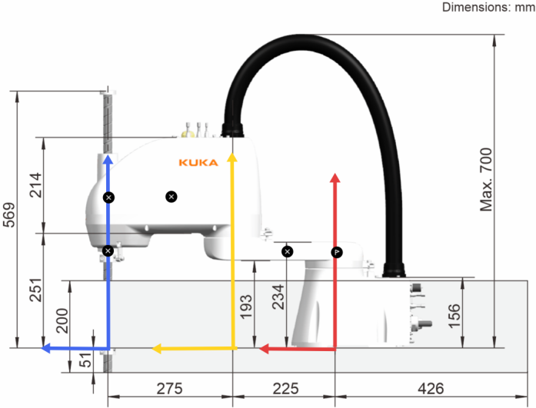
本次实验中使用拉格朗日法求动力学模型。
- 求解$M\left(q\right)$：
$$p_{c1}=\left[\begin{matrix}112.5cosθ_{1} \\ 112.5sinθ_{1} \\ 0\end{matrix}\right]$$
$$p_{c2}=\left[\begin{matrix}225cosθ_{1}+137.5cos(θ_{1}+θ_{2}) \\ 225sinθ_{1}+137.5sin(θ_{1}+θ_{2}) \\ 144.5\end{matrix}\right]$$
$$p_{c3}=\left[\begin{matrix}225cosθ_{1}+275cos(θ_{1}+θ_{2}) \\ 225sinθ_{1}+275sin(θ_{1}+θ_{2}) \\ 29\end{matrix}\right]$$
$$p_{c4}=\left[\begin{matrix}225cosθ_{1}+275cos(θ_{1}+θ_{2}) \\ 225sinθ_{1}+275sin(θ_{1}+θ_{2}) \\ 117−d_{4}\end{matrix}\right]$$
$$J_{vc1}=\left[\begin{matrix}\begin{matrix}\begin{matrix}−112.5sinθ_{1} \\ 112.5cosθ_{1} \\ 0\end{matrix} & \begin{matrix}0 \\ 0 \\ 0\end{matrix}\end{matrix} & \begin{matrix}\begin{matrix}0 \\ 0 \\ 0\end{matrix} & \begin{matrix}0 \\ 0 \\ 0\end{matrix}\end{matrix}\end{matrix}\right]$$
$$J_{vc2}=\left[\begin{matrix}\begin{matrix}\begin{matrix}−225sinθ_{1}−137.5sin(θ_{1}+θ_{2}) \\ 225cosθ_{1}+137.5cos(θ_{1}+θ_{2}) \\ 0\end{matrix} & \begin{matrix}−137.5sin(θ_{1}+θ_{2}) \\ 137.5cos(θ_{1}+θ_{2}) \\ 0\end{matrix}\end{matrix} & \begin{matrix}\begin{matrix}0 \\ 0 \\ 0\end{matrix} & \begin{matrix}0 \\ 0 \\ 0\end{matrix}\end{matrix}\end{matrix}\right]$$
$$J_{vc3}=\left[\begin{matrix}\begin{matrix}\begin{matrix}−225sinθ_{1}−275sin(θ_{1}+θ_{2}) \\ 225cosθ_{1}+275cos(θ_{1}+θ_{2}) \\ 0\end{matrix} & \begin{matrix}−275sin(θ_{1}+θ_{2}) \\ 275cos(θ_{1}+θ_{2}) \\ 0\end{matrix}\end{matrix} & \begin{matrix}\begin{matrix}0 \\ 0 \\ 0\end{matrix} & \begin{matrix}0 \\ 0 \\ 0\end{matrix}\end{matrix}\end{matrix}\right]$$
$$J_{vc4}=\left[\begin{matrix}\begin{matrix}\begin{matrix}−225sinθ_{1}−275sin(θ_{1}+θ_{2}) \\ 225cosθ_{1}+275cos(θ_{1}+θ_{2}) \\ 0\end{matrix} & \begin{matrix}−275sin(θ_{1}+θ_{2}) \\ 275cos(θ_{1}+θ_{2}) \\ 0\end{matrix}\end{matrix} & \begin{matrix}\begin{matrix}0 \\ 0 \\ 0\end{matrix} & \begin{matrix}0 \\ 0 \\ −1\end{matrix}\end{matrix}\end{matrix}\right]$$
$J_{ωc1}=\left[\begin{matrix}\begin{matrix}\begin{matrix}0 \\ 0 \\ 1\end{matrix} & \begin{matrix}0 \\ 0 \\ 0\end{matrix}\end{matrix} & \begin{matrix}\begin{matrix}0 \\ 0 \\ 0\end{matrix} & \begin{matrix}0 \\ 0 \\ 0\end{matrix}\end{matrix}\end{matrix}\right]$ $J_{ωc2}=\left[\begin{matrix}\begin{matrix}\begin{matrix}0 \\ 0 \\ 1\end{matrix} & \begin{matrix}0 \\ 0 \\ 1\end{matrix}\end{matrix} & \begin{matrix}\begin{matrix}0 \\ 0 \\ 0\end{matrix} & \begin{matrix}0 \\ 0 \\ 0\end{matrix}\end{matrix}\end{matrix}\right]$
$J_{ωc3}=\left[\begin{matrix}\begin{matrix}\begin{matrix}0 \\ 0 \\ 1\end{matrix} & \begin{matrix}0 \\ 0 \\ 1\end{matrix}\end{matrix} & \begin{matrix}\begin{matrix}0 \\ 0 \\ 1\end{matrix} & \begin{matrix}0 \\ 0 \\ 0\end{matrix}\end{matrix}\end{matrix}\right]$ $J_{ωc4}=\left[\begin{matrix}\begin{matrix}\begin{matrix}0 \\ 0 \\ 1\end{matrix} & \begin{matrix}0 \\ 0 \\ 1\end{matrix}\end{matrix} & \begin{matrix}\begin{matrix}0 \\ 0 \\ 1\end{matrix} & \begin{matrix}0 \\ 0 \\ 0\end{matrix}\end{matrix}\end{matrix}\right]$
$$M\left(q\right)=\sum_{i=1}^{n}{J_{vci}^{T}m_{i}J_{vci}+J_{ωci}^{T}I_{ci}J_{ωci}}$$
$$l_{1}=225mm l_{2}=275mm$$
$$M\left(q\right)=\left[\begin{matrix}\begin{matrix}\begin{matrix}12.5{l_{1}}^{2} \\ 0 \\ \begin{matrix}0 \\ 0\end{matrix}\end{matrix} & \begin{matrix}0 \\ 0 \\ \begin{matrix}0 \\ 0\end{matrix}\end{matrix}\end{matrix} & \begin{matrix}\begin{matrix}0 \\ 0 \\ \begin{matrix}0 \\ 0\end{matrix}\end{matrix} & \begin{matrix}0 \\ 0 \\ \begin{matrix}0 \\ 0\end{matrix}\end{matrix}\end{matrix}\end{matrix}\right]+\left[\begin{matrix}\begin{matrix}\begin{matrix}100 \\ 0 \\ \begin{matrix}0 \\ 0\end{matrix}\end{matrix} & \begin{matrix}0 \\ 0 \\ \begin{matrix}0 \\ 0\end{matrix}\end{matrix}\end{matrix} & \begin{matrix}\begin{matrix}0 \\ 0 \\ \begin{matrix}0 \\ 0\end{matrix}\end{matrix} & \begin{matrix}0 \\ 0 \\ \begin{matrix}0 \\ 0\end{matrix}\end{matrix}\end{matrix}\end{matrix}\right]+\left[\begin{matrix}\begin{matrix}\begin{matrix}20 \\ 20 \\ \begin{matrix}0 \\ 0\end{matrix}\end{matrix} & \begin{matrix}20 \\ 20 \\ \begin{matrix}0 \\ 0\end{matrix}\end{matrix}\end{matrix} & \begin{matrix}\begin{matrix}0 \\ 0 \\ \begin{matrix}0 \\ 0\end{matrix}\end{matrix} & \begin{matrix}0 \\ 0 \\ \begin{matrix}0 \\ 0\end{matrix}\end{matrix}\end{matrix}\end{matrix}\right]+\left[\begin{matrix}\begin{matrix}\begin{matrix}10{l_{1}}^{2}+2.5{l_{2}}^{2}+10l_{1}l_{2}cosθ_{2} \\ 2.5{l_{2}}^{2}+5l_{1}l_{2}cosθ_{2} \\ \begin{matrix}0 \\ 0\end{matrix}\end{matrix} & \begin{matrix}2.5{l_{2}}^{2}+5l_{1}l_{2}cosθ_{2} \\ 2.5{l_{2}}^{2} \\ \begin{matrix}0 \\ 0\end{matrix}\end{matrix}\end{matrix} & \begin{matrix}\begin{matrix}0 \\ 0 \\ \begin{matrix}0 \\ 0\end{matrix}\end{matrix} & \begin{matrix}0 \\ 0 \\ \begin{matrix}0 \\ 0\end{matrix}\end{matrix}\end{matrix}\end{matrix}\right]+\left[\begin{matrix}\begin{matrix}\begin{matrix}{l_{1}}^{2}+{l_{2}}^{2}+2l_{1}l_{2}cosθ_{2} \\ {l_{2}}^{2}+l_{1}l_{2}cosθ_{2} \\ \begin{matrix}0 \\ 0\end{matrix}\end{matrix} & \begin{matrix}{l_{2}}^{2}+l_{1}l_{2}cosθ_{2} \\ {l_{2}}^{2} \\ \begin{matrix}0 \\ 0\end{matrix}\end{matrix}\end{matrix} & \begin{matrix}\begin{matrix}0 \\ 0 \\ \begin{matrix}0 \\ 0\end{matrix}\end{matrix} & \begin{matrix}0 \\ 0 \\ \begin{matrix}0 \\ 0\end{matrix}\end{matrix}\end{matrix}\end{matrix}\right]+\left[\begin{matrix}\begin{matrix}\begin{matrix}1 \\ 1 \\ \begin{matrix}1 \\ 0\end{matrix}\end{matrix} & \begin{matrix}1 \\ 1 \\ \begin{matrix}1 \\ 0\end{matrix}\end{matrix}\end{matrix} & \begin{matrix}\begin{matrix}1 \\ 1 \\ \begin{matrix}1 \\ 0\end{matrix}\end{matrix} & \begin{matrix}0 \\ 0 \\ \begin{matrix}0 \\ 0\end{matrix}\end{matrix}\end{matrix}\end{matrix}\right]+\left[\begin{matrix}\begin{matrix}\begin{matrix}{{5l}_{1}}^{2}+5{l_{2}}^{2}+10l_{1}l_{2}cosθ_{2} \\ {5l_{2}}^{2}+5l_{1}l_{2}cosθ_{2} \\ \begin{matrix}0 \\ 0\end{matrix}\end{matrix} & \begin{matrix}{5l_{2}}^{2}+5l_{1}l_{2}cosθ_{2} \\ 5{l_{2}}^{2} \\ \begin{matrix}0 \\ 0\end{matrix}\end{matrix}\end{matrix} & \begin{matrix}\begin{matrix}0 \\ 0 \\ \begin{matrix}0 \\ 0\end{matrix}\end{matrix} & \begin{matrix}0 \\ 0 \\ \begin{matrix}0 \\ 5\end{matrix}\end{matrix}\end{matrix}\end{matrix}\right]+\left[\begin{matrix}\begin{matrix}\begin{matrix}10 \\ 10 \\ \begin{matrix}10 \\ 0\end{matrix}\end{matrix} & \begin{matrix}10 \\ 10 \\ \begin{matrix}10 \\ 0\end{matrix}\end{matrix}\end{matrix} & \begin{matrix}\begin{matrix}10 \\ 10 \\ \begin{matrix}10 \\ 0\end{matrix}\end{matrix} & \begin{matrix}0 \\ 0 \\ \begin{matrix}0 \\ 0\end{matrix}\end{matrix}\end{matrix}\end{matrix}\right]$$
$$M\left(q\right)=\left[\begin{matrix}\begin{matrix}\begin{matrix}28.5{l_{1}}^{2}+8.5{l_{2}}^{2}+22l_{1}l_{2}cosθ_{2}+131 \\ 8.5{l_{2}}^{2}+11l_{1}l_{2}cosθ_{2}+31 \\ \begin{matrix}11 \\ 0\end{matrix}\end{matrix} & \begin{matrix}8.5{l_{2}}^{2}+11l_{1}l_{2}cosθ_{2}+31 \\ 8.5{l_{2}}^{2}+31 \\ \begin{matrix}11 \\ 0\end{matrix}\end{matrix}\end{matrix} & \begin{matrix}\begin{matrix}11 \\ 11 \\ \begin{matrix}11 \\ 0\end{matrix}\end{matrix} & \begin{matrix}0 \\ 0 \\ \begin{matrix}0 \\ 5\end{matrix}\end{matrix}\end{matrix}\end{matrix}\right]$$

- 求解$V(q,\dot{q})$
$$b_{i,j,k}=\frac{∂m_{i,j}}{∂q_{k}}=0$$
$$b_{1,1,2}=−22l_{1}l_{2}sinθ_{2} b_{1,2,2}=−11l_{1}l_{2}sinθ_{2} b_{2,1,2}=−11l_{1}l_{2}sinθ_{2}$$
其余$b=0$，
$$c_{i,j,k}=\frac{1}{2}(b_{i,j,k}+b_{i,k,j}−b_{j,k,i})=0$$
$$c_{1,1,2}=−11l_{1}l_{2}sinθ_{2} c_{1,2,2}=−11l_{1}l_{2}sinθ_{2} c_{2,1,2}=0$$
$$c_{1,2,1}=−11l_{1}l_{2}sinθ_{2} c_{2,1,1}=11l_{1}l_{2}sinθ_{2} c_{2,1,2}=0$$

$$V(q,\dot{q})=\left[\begin{matrix}c_{111} & \begin{matrix}c_{122} & …\end{matrix} & c_{1nn} \\ \begin{matrix}c_{211} \\ ⋮\end{matrix} & \begin{matrix}\begin{matrix}c_{222} \\ ⋮\end{matrix} & \begin{matrix}… \\ ⋱\end{matrix}\end{matrix} & \begin{matrix}c_{2nn} \\ ⋮\end{matrix} \\ c_{n11} & \begin{matrix}c_{n22} & …\end{matrix} & c_{nnn}\end{matrix}\right]\left[\begin{matrix}\begin{matrix}{{\dot{q}}_{1}}^{2} \\ {{\dot{q}}_{2}}^{2}\end{matrix} \\ \begin{matrix}⋮ \\ {{\dot{q}}_{n}}^{2}\end{matrix}\end{matrix}\right]+\left[\begin{matrix}{2c}_{112} & 2\begin{matrix}c_{123} & …\end{matrix} & {2c}_{1(n−1)n} \\ \begin{matrix}{2c}_{212} \\ ⋮\end{matrix} & \begin{matrix}\begin{matrix}{2c}_{223} \\ ⋮\end{matrix} & \begin{matrix}… \\ ⋱\end{matrix}\end{matrix} & \begin{matrix}{2c}_{2(n−1)n} \\ ⋮\end{matrix} \\ 2c_{n12} & 2\begin{matrix}c_{n23} & …\end{matrix} & 2c_{n(n−1)n}\end{matrix}\right]\left[\begin{matrix}\begin{matrix}{\dot{q}}_{1}{\dot{q}}_{2} \\ {\dot{q}}_{2}{\dot{q}}_{3}\end{matrix} \\ \begin{matrix}⋮ \\ {\dot{q}}_{n−1}{\dot{q}}_{n} \end{matrix}\end{matrix}\right]$$
$$V(q,\dot{q})=\left[\begin{matrix}\begin{matrix}−11l_{1}l_{2}sinθ_{2}{{\dot{θ}}_{2}}^{2}−22l_{1}l_{2}sinθ_{2}{\dot{θ}}_{1}{\dot{θ}}_{2} \\ 11l_{1}l_{2}sinθ_{2}{{\dot{θ}}_{1}}^{2}\end{matrix} \\ \begin{matrix}0 \\ 0\end{matrix}\end{matrix}\right]$$

- 求解$G(q)$
$$g={\left[\begin{matrix}0 & 0 & −g\end{matrix}\right]}^{T}$$
$$G(q)=−(m_{1}J_{vc1}^{T}g+m_{2}J_{vc2}^{T}g+…+m_{n}J_{vcn}^{T}g)$$
$$G(q)=5g\left[\begin{matrix}\begin{matrix}0 \\ 0\end{matrix} \\ \begin{matrix}0 \\ 1\end{matrix}\end{matrix}\right]$$

综上，机械臂的动力学方程为：
$$\left[\begin{matrix}\begin{matrix}τ_{1} \\ τ_{2}\end{matrix} \\ \begin{matrix}τ_{3} \\ F_{4}\end{matrix}\end{matrix}\right]=\left[\begin{matrix}\begin{matrix}\begin{matrix}28.5{l_{1}}^{2}+8.5{l_{2}}^{2}+22l_{1}l_{2}cosθ_{2}+131 \\ 8.5{l_{2}}^{2}+11l_{1}l_{2}cosθ_{2}+31 \\ \begin{matrix}11 \\ 0\end{matrix}\end{matrix} & \begin{matrix}8.5{l_{2}}^{2}+11l_{1}l_{2}cosθ_{2}+31 \\ 8.5{l_{2}}^{2}+31 \\ \begin{matrix}11 \\ 0\end{matrix}\end{matrix}\end{matrix} & \begin{matrix}\begin{matrix}11 \\ 11 \\ \begin{matrix}11 \\ 0\end{matrix}\end{matrix} & \begin{matrix}0 \\ 0 \\ \begin{matrix}0 \\ 5\end{matrix}\end{matrix}\end{matrix}\end{matrix}\right]\left[\begin{matrix}\begin{matrix}{\ddot{θ}}_{1} \\ {\ddot{θ}}_{2}\end{matrix} \\ \begin{matrix}{\ddot{θ}}_{3} \\ {\ddot{d}}_{4}\end{matrix}\end{matrix}\right]+\left[\begin{matrix}\begin{matrix}−11l_{1}l_{2}sinθ_{2}{{\dot{θ}}_{2}}^{2}−22l_{1}l_{2}sinθ_{2}{\dot{θ}}_{1}{\dot{θ}}_{2} \\ 11l_{1}l_{2}sinθ_{2}{{\dot{θ}}_{1}}^{2}\end{matrix} \\ \begin{matrix}0 \\ 0\end{matrix}\end{matrix}\right]+5g\left[\begin{matrix}\begin{matrix}0 \\ 0\end{matrix} \\ \begin{matrix}0 \\ 1\end{matrix}\end{matrix}\right]$$

机器人控制器调研

5.1 传统模型驱动控制方法
在《机器人学导论（第3版）》中，Craig指出机器人控制系统的主要任务是在保证系统稳定性的前提下，使机器人能够准确跟踪期望轨迹。传统机器人控制主要建立在机器人动力学模型基础上，通过对系统状态进行实时反馈实现运动控制。
工业机器人最常用的控制方法是PID控制。PID控制器通过比例、积分和微分三个环节共同作用，实现对误差的快速修正，其控制规律为：
$$u(t)=K_{p}e(t)+K_{i}\int_{0}^{t}{e}(τ)dτ+K_{d}\frac{de(t)}{dt}$$
其中：
- K_{p}为比例增益；
- K_{i}为积分增益；
- K_{d}为微分增益；
- e(t)为系统误差。
PID控制结构简单、实现方便，因此广泛应用于机器人关节伺服系统。但对于机器人这种多变量、强耦合和非线性的系统，仅依靠PID控制往往难以获得理想的动态性能。
为了提高控制精度，Craig在机器人动力学章节中介绍了计算力矩控制（Computed Torque Control，CTC）。机器人动力学模型通常表示为：
$$M(q)\ddot{q}+C(q,\dot{q})\dot{q}+G(q)=τ$$
其中：
- M(q)为惯性矩阵；
- $C(q,\dot{q})$为科氏力和离心力矩阵；
- G(q)为重力项；
- τ为关节驱动力矩。
计算力矩控制利用动力学模型进行反馈线性化补偿，从而提高轨迹跟踪精度。然而该方法对动力学模型的准确性要求较高，当机器人存在参数不确定性或外部扰动时，其控制性能会明显下降。因此近年来研究人员逐渐将研究重点转向具有更强鲁棒性的控制方法。

5.2 现代优化控制方法
近年来，随着机器人应用场景不断复杂化，传统控制方法已经难以满足高精度、高动态性能的要求。模型预测控制（Model Predictive Control，MPC）逐渐成为机器人控制领域的重要研究方向。
MPC的核心思想是在每个控制周期内利用系统模型预测未来状态，并通过求解优化问题获得当前时刻最优控制输入。其目标函数通常表示为：
$$J=\sum_{k=0}^{N}{\left[(x_{k}−x_{ref})^{T}Q(x_{k}−x_{ref})+u_{k}^{T}Ru_{k}\right]}$$
其中：
- $x_{k}$为系统状态；
- $x_{ref}$为参考轨迹；
- $u_{k}$为控制输入；
- Q和R为权重矩阵。
与传统控制器相比，MPC最大的优势在于能够同时考虑系统动态特性和约束条件，因此非常适用于机器人避障、轨迹规划以及协同控制等任务。
除了MPC之外，阻抗控制（Impedance Control）也是近年来协作机器人领域的重要研究方向。阻抗控制通过建立机器人与环境之间的动态关系，使机器人能够表现出类似弹簧和阻尼器的柔顺特性，其数学模型为：
$$M_{d}\ddot{x}+B_{d}\dot{x}+K_{d}x=F_{e}$$
其中：
- $M_{d}$为期望惯量；
- $B_{d}$为阻尼系数；
- $K_{d}$为刚度系数；
- $F_{e}$为环境作用力。
在人机协作机器人、医疗机器人和精密装配机器人中，阻抗控制已经成为主流控制策略之一。近五年的研究重点主要集中于变阻抗控制、自适应阻抗控制以及基于学习的阻抗参数优化等方向。

5.3 智能控制方法及发展趋势
随着人工智能技术的发展，数据驱动控制逐渐成为机器人控制研究的热点。其中最具代表性的是强化学习控制（Reinforcement Learning，RL）。
强化学习通过与环境不断交互获得最优控制策略，其目标是最大化累计奖励函数：
$$J(π)=E\left[\sum_{t=0}^{∞}{γ^{t}}r_{t}\right]$$
其中：
- $r_{t}$为即时奖励；
- $γ$为折扣因子；
- π控制策略。
近年来，PPO（Proximal Policy Optimization）、DDPG（Deep Deterministic Policy Gradient）和SAC（Soft Actor-Critic）等算法已广泛应用于机器人抓取、移动机器人导航以及四足机器人运动控制等领域。
特别是在机器人抓取任务中，强化学习能够直接从传感器数据中学习控制策略，无需建立精确动力学模型；在四足机器人和人形机器人控制中，强化学习已经能够实现复杂地形下的自主运动和动态平衡。
然而强化学习仍然存在训练时间长、样本利用率低以及安全性不足等问题。因此当前机器人控制的发展趋势并非完全替代传统控制，而是采用“传统控制+人工智能”的混合控制框架。例如利用模型预测控制保证系统稳定性，利用强化学习提高机器人对复杂环境的适应能力。
总体来看，机器人控制技术正在从传统模型驱动控制向模型驱动与数据驱动融合的方向发展。未来研究重点将集中在模型预测控制、强化学习控制、数字孪生辅助控制以及大模型驱动机器人控制等领域，从而进一步提高机器人的自主决策能力和复杂环境适应能力。

5.4 参考文献
[1] Craig J J. Introduction to Robotics: Mechanics and Control (3rd Edition). Pearson Education, 2004.
[2] Zhang T, Mo H. Reinforcement learning for robot research: A comprehensive review and open issues. International Journal of Advanced Robotic Systems, 2021.
DOI: https://doi.org/10.1177/17298814211007305
[3] Bøgh S, et al. A Survey on Deep Reinforcement Learning Algorithms for Robotic Manipulation. Sensors, 2023.
DOI: https://doi.org/10.3390/s23073762
[4] Pignat E, et al. A review on reinforcement learning for contact-rich robotic manipulation tasks. Robotics and Computer-Integrated Manufacturing, 2023.
DOI: https://doi.org/10.1016/j.rcim.2022.102517
[5] Farid Y. Simultaneous locomotion and manipulation control of quadruped robots using reinforcement learning-based adaptive fractional-order sliding-mode control. Transactions of the Institute of Measurement and Control, 2023.
DOI: https://doi.org/10.1177/01423312231152936
[6] Yue P, Xu B, Zhang M. An improve nonlinear robust control approach for robotic manipulators with PSO-based global optimization strategy. Scientific Reports, 2024.
DOI: https://doi.org/10.1038/s41598-024-72156-x
[7] Wang X, et al. Efficient reinforcement learning with least-squares soft Bellman residual for robotic grasping. Robotics and Autonomous Systems, 2023.
DOI: https://doi.org/10.1016/j.robot.2023.104385
[8] Jang S, Jeong H, Yang H. MURM: Utilization of Multi-Views for Goal-Conditioned Reinforcement Learning in Robotic Manipulation. Robotics, 2023.
DOI: https://doi.org/10.3390/robotics12040119
[9] Hogan N. Impedance Control: An Approach to Manipulation. ASME Journal of Dynamic Systems, Measurement, and Control, 1985.
DOI: https://doi.org/10.1115/1.3140702
[10] Slotine J J E, Li W. On the Adaptive Control of Robot Manipulators. The International Journal of Robotics Research, 1987.
DOI: https://doi.org/10.1177/027836498700600303

